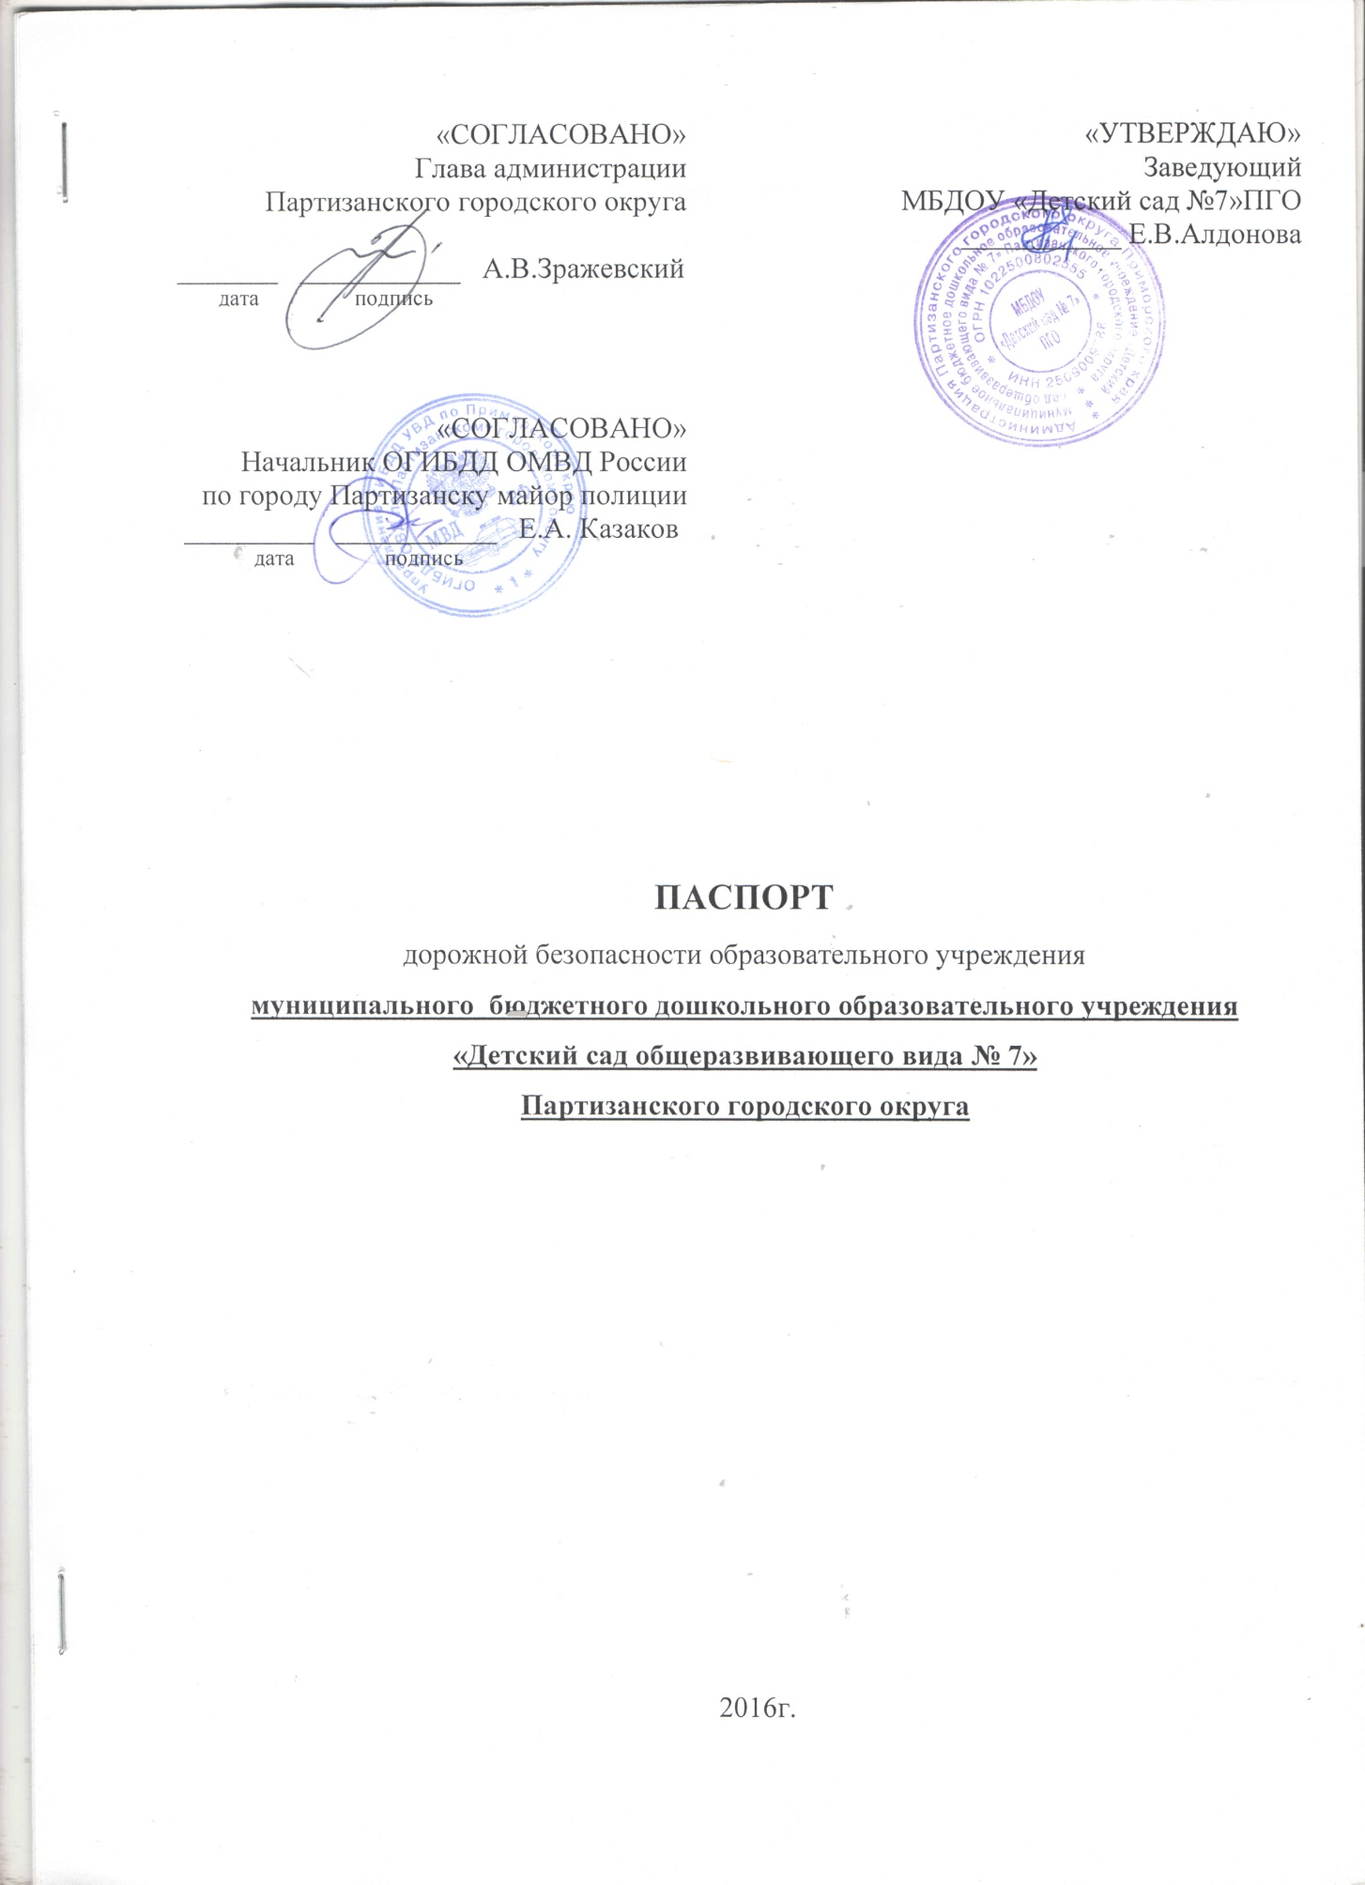

Содержание
I. Общие сведения.
II. Маршрут движения воспитанников в МБДОУ «Детский сад № 7»ПГО.

Общие сведения
Наименование ОУ: муниципальное бюджетное дошкольное образовательное учреждение «Детский сад общеразвивающего вида № 7» Партизанского городского округа
Тип ОУ дошкольное учреждение
Юридический адрес ОУ: 692871, Приморский край, г.Партизанск, с.Углекаменск, ул.Советская, д.46-а
Фактический адрес ОУ:
692871, Приморский край, г.Партизанск, с.Углекаменск, ул.Советская, д.46-а
692871,Приморский край, г.Партизанск,с.Казанка, ул.Владивостокская, д.12
Руководители ОУ:
Заведующий МБДОУ «Детский сад № 7» ПГО
Алдонова Елена Владимировна, т. 6 – 13-97
Ответственные работники муниципалитета:
Заместитель начальника отдела жизнеобеспечения администрации ПГО
Войтенко Вадим Анатольевич, т. 6 – 05 – 35
Начальник отдела образования администрации ПГО
Требилова Светлана Валерьевна, т.6 – 22 - 21
Ответственные от Госавтоинспекции:
Старший лейтенант полиции
Шиврина Ирина Николаевна, т. 8 - 914 - 257 - 18 - 04
Ответственные работники за мероприятия по профилактике детского травматизма: воспитатели групп, т. 6 - 13-97
Руководитель или ответственный работник дорожно-эксплуатационной организации, осуществляющей содержание УДС:
Директор МУП «городское хозяйство»
Кизилов Евгений Александрович, т. 6 – 78 - 83
Руководитель или ответственный работник дорожно-эксплуатационной организации, осуществляющей содержание ТСОДД:
Директор МУП «городское хозяйство»
Кизилов Евгений Александрович, т. 6 – 78 - 83

Количество воспитанников 180 :
с.Углекаменск, ул.Советская, д.46-а 142
с.Казанка, ул.Владивостокская, д.12 38

Наличие уголка по БДД в 3 старших возрастных группах
Наличие класса по БДД не имеется
Наличие автогородка (площадки) по БДД не имеется
Наличие автобуса в ОУ отсутствует
Владелец автобуса отсутствует
Время пребывания в ОУ: в соответствии с режимом учреждения с 07:30- 18:00

Телефоны оперативных служб:
Скорая помощь – 03; 030; 6-27-05
ОМВД – 02; 020;6-31-81
26 ОФПС – 01;010;6-29-75

Условные обозначения
43 | Жилое здание
 | Гаражи, склады, хозяйственные постройки
магазин | Магазин
 | Деревья, кустарники
нз | Нежилое здание
А | Остановка автобуса
 | Направление движения транспорта
 | Направление движения пешеходов
 | Пешеходный переход
 | Скверы, парки
 | Колонка
 | Дорожный знак 1.23 «Дети»

